
HOSTS VIRTUALES


28 de NOVIEMBRE de 2025
ALEJANDRO SAINZ SAINZ
DESPLIEGUE DE APLICACIONES

1 COMENZANDO LA PRÁCTICA 3
2 COMENZANDO 3
3 PREGUNTAS ADICIONALES 13

- COMENZANDO LA PRÁCTICA
Para esta práctica voy a usar la MV que he usado en los últimos ejercicios. Según vayamos avanzando iré incluyendo las capturas necesarias.
- COMENZANDO

Primero arrancamos nuestro servidor Apache con Xampp.

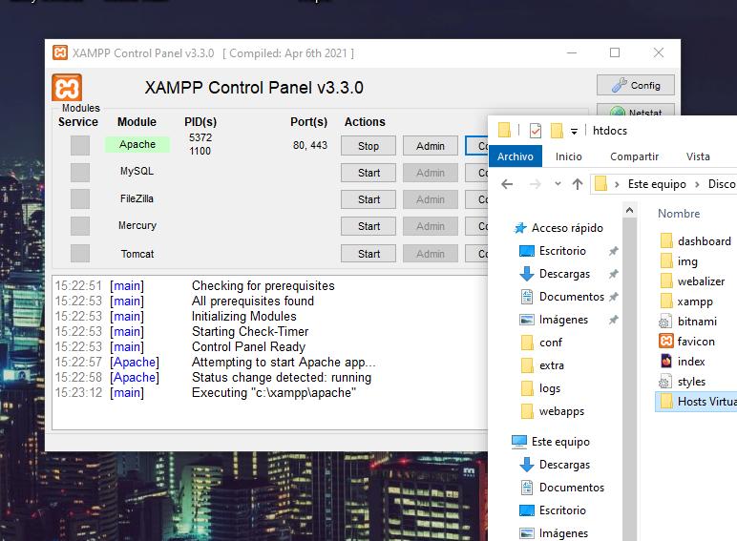
Ilustración 1 Arrancamos XAMPP

Hago una prueba, al acceder desde el navegador se va a ver la página de otras prácticas.
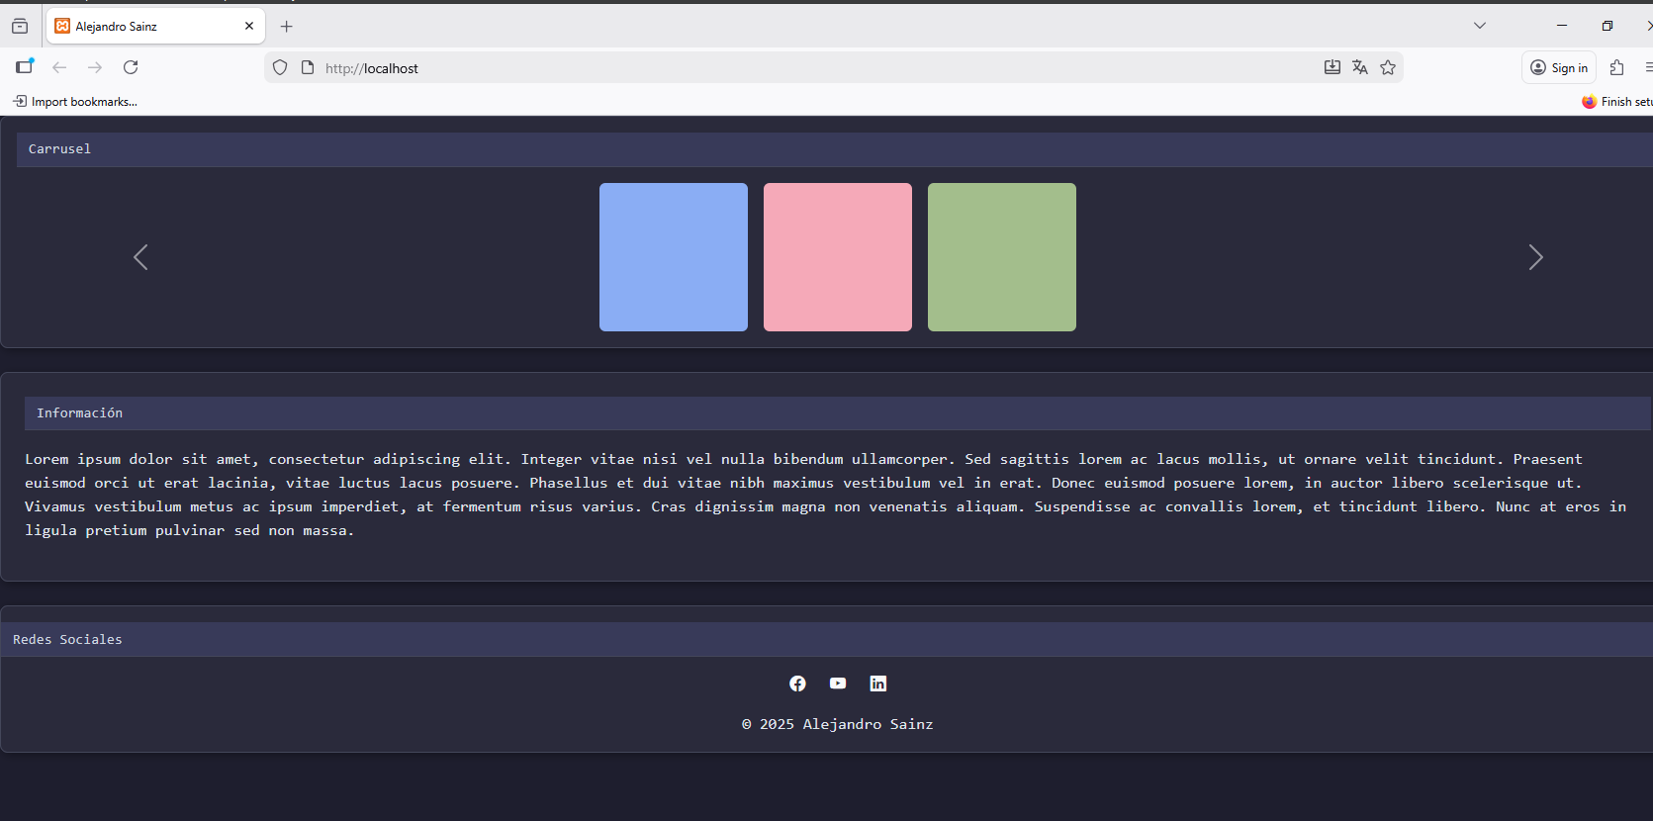
Ilustración 2 Prueba XAMPP
Vemos que carga correctamente.
Para esta práctica he creado otra web adicional, ya que vamos a probar con dos servidores.
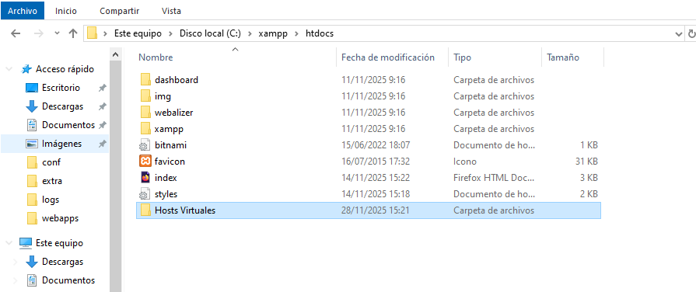
Ilustración 3 Web Adicional
Está en la carpeta Host Virtuales, luego ya veré que hago con ella.

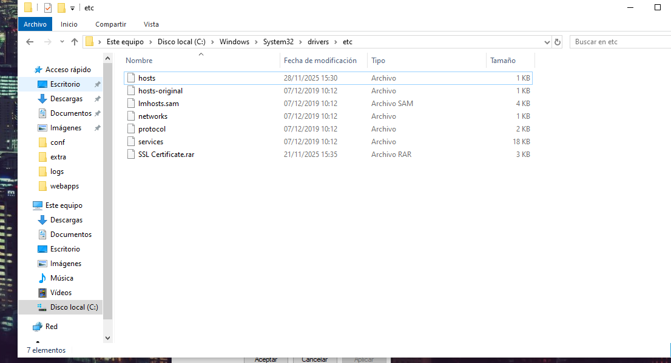
Ilustración 4 Archivo Hosts
Una de las cosas que tenemos que hacer en la práctica es modificar el archivo hosts. Por si acaso, y para no romper nada, lo que hago es renombrar el original, luego lo edito, lo guardo en otra parte y, por último, lo copio en la dirección correspondiente.

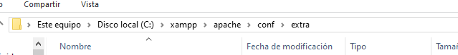
Ilustración 5 Configuraciones de Apache
Me dirijo a la dirección que vemos en la imagen superior. En esa dirección encontramos archivos adicionales de configuración para los hosts virtuales. Ahora debo de añadir a uno de esos archivos las líneas extra de código para que se pueda reconocer el host virtual.

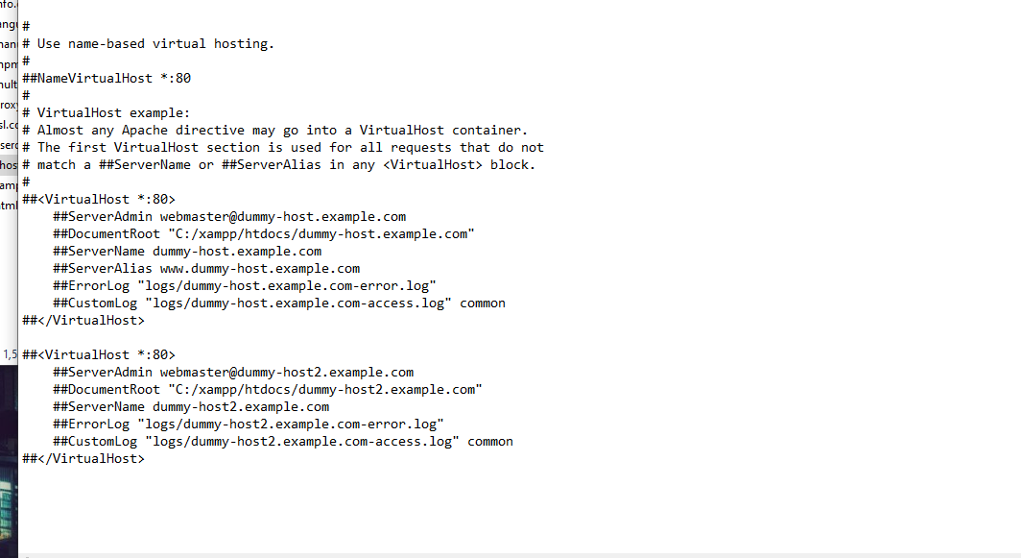
Ilustración 6 Archivo VHost
Dentro de este archivo debemos de insertar líneas adicionales de configuración.
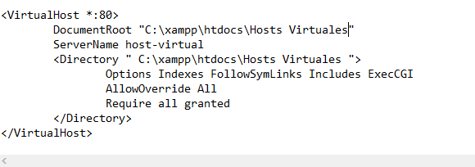
Ilustración 7 Modificando Parámetros
Para este fragmento de código debo modificar los parámetros necesarios.
Uno, la dirección donde deben de estar situados nuestros archivos web.
Dos, el nombre de nuestro virtual host, para que apache pueda identificarlo.
No toco la parte de permisos, lo dejo como se me proporciona.

En este punto me surgió un problema con el ejercicio anterior. Por el tema del certificado, Apache ya no arrancaba de forma correcta, así que tuve que desinstalar, asegurarme de que no quedaba nada y reinstalar finalmente.
Una vez hecho esto volví a modificar el archivo correspondiente para la práctica, el archivo hosts ya estaba modificado, así que no necesitaba hacerlo de nuevo.

Una vez arrancado xampp, hago la prueba.
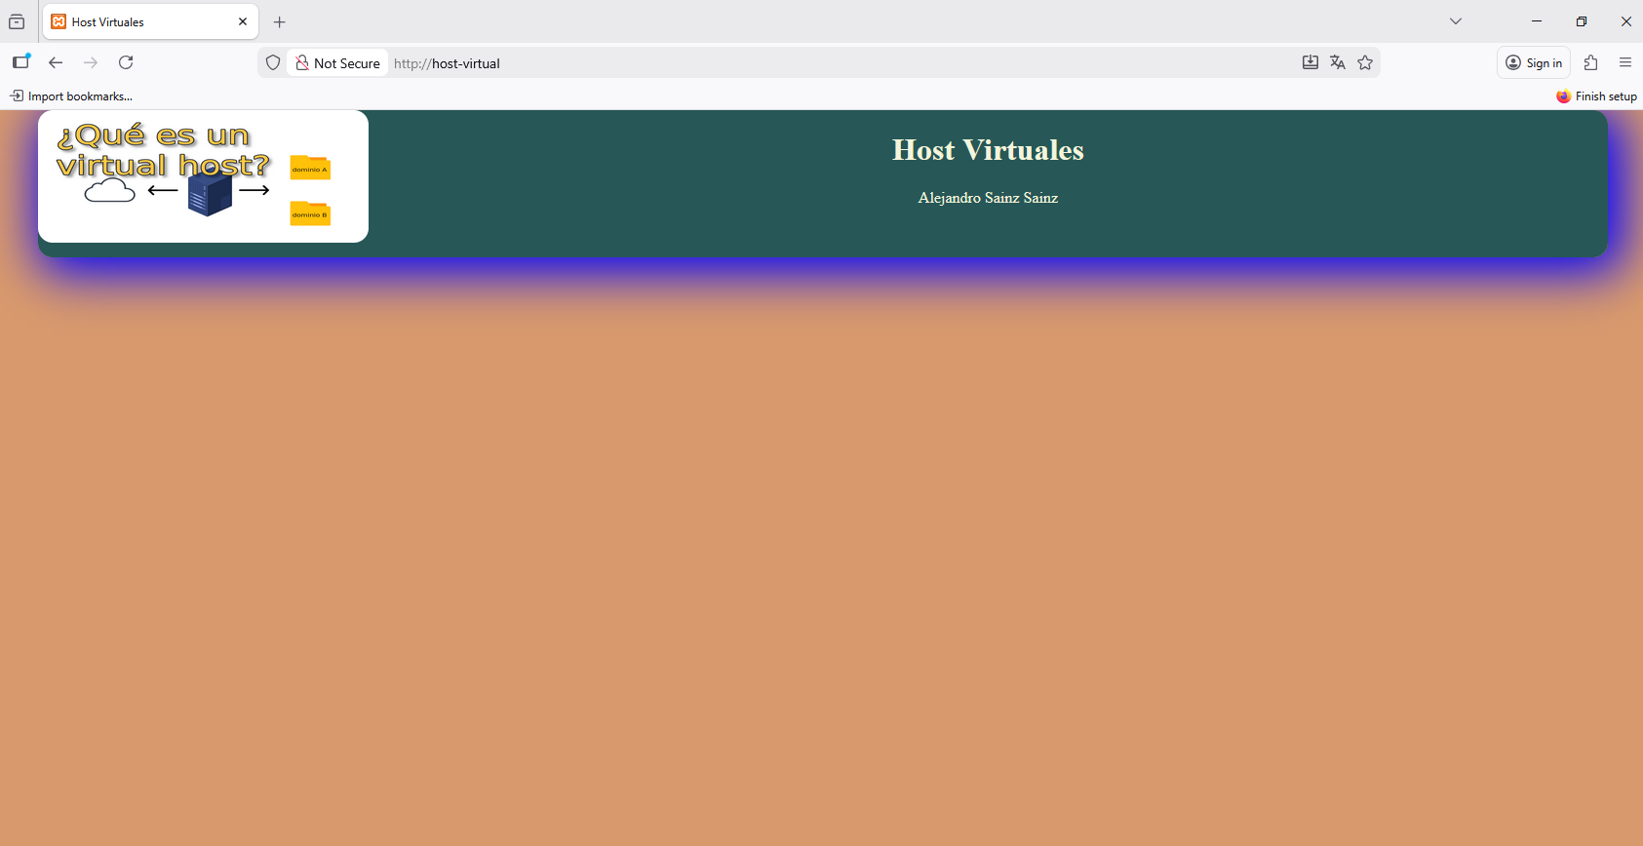
Ilustración 8 El host Virtual
Si en la barra de navegación indico la dirección http://host-virtual, que es el nombre del nuevo dominio, se carga la página indicada. Con esto vemos que la configuración es correcta y que podemos alojar diferentes sitios web distinto en nuestro equipo.

- PREGUNTAS ADICIONALES

¿La parte más difícil y cual fue la solución?
Pues la verdad es que la parte más difícil fue que no arrancaba el Apache una vez modifiqué los archivos. Primero pensé que era por las barras de las direcciones. Si usas \ en vez de /, es un problema. Una vez arreglado empezaron los problemas con ciertos certificados, era lo que decían los logs. Y eso solo supe arreglarlo por fuerza bruta, desinstalando xampp y reinstalando de nuevo. Después, todo bien y a la primera.
¿Qué hice para editar el archivo hosts?
Una vez le edité la primera vez, no me permitió sobreescribirlo en la carpeta en que se encuentra. Lo que hice fue guardarlo en el escritorio. Cambié el nombre al archivo original para conservarle y ya luego copié el archivo modificado en la carpeta con permisos de administrador.

¿Diferencias entre host físico y virtual?
La principal diferencia es que uno dispones de todos los recursos posibles del sistema, el físico. Sin embargo, los virtuales, es, como su propio nombre indica, una instancia virtual de ese servidor que puede ser compartido con varios hosts. Así que los recursos se pueden ver mermados.

